**Pays**

China, Hong Kong Spécial Administrative Région

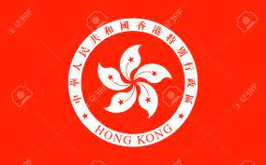



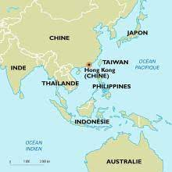

|  |  |  |  |
| --- | --- | --- | --- |
|  |  | Élèves n'ayant pas accès a ton école Chine Honk-Hong | |
|  |  | années | nombre |
|  |  |  |  |
|  |  | 2012 | 2170 |
|  |  | 2013 | 2691 |
|  |  | 2014 | 3357 |
|  |  | 2015 | 3957 |
|  |  | 2016 | 5896 |
|  |  | 2017 | 6462 |

